Робота Євроклубу «Світовий простір»
В другому семестрі поточного навчального року продовжив свою діяльність Євроклуб «Світовий простір», керівником якого є Кисла Н.В., викладач англійської мови. Однією з основних цілей гуртка залишається створення сприятливих умов для самореалізації студентської молоді, вироблення нового стилю відносин, поведінки, мислення, підготовка молоді до життя в об’єднаній Європі.
Засідання Євроклубу відбувалися кожного другого вівторка місяця на 9-ому уроці в аудиторії № 18 та збирали 15-20 студентів переважно з груп з додатковою спеціалізацією «Вчитель англійської мови в початкових класах».
Під керівництвом викладача були переглянуті відеоролики, опрацьовані тексти та проведені дискусії з наступних тем:
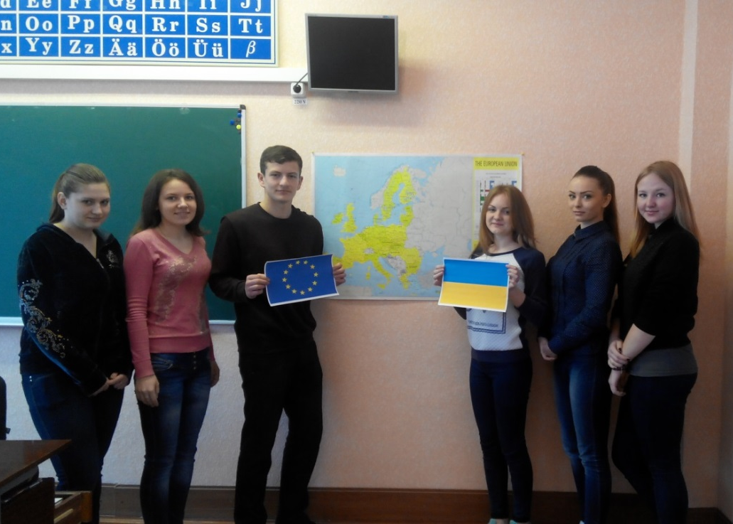
- Різдвяні традиції в Великобританії;
- Європейська інтеграція України: основні історичні віхи, сучасність;
- Навчайся в Європі! (освітні програми, гранти та стипендії Європейського Союзу та держав-членів ЄС);
- Британія в Європі?
- День Європи;
- Франція – член Євросоюзу.
Особливо пожвавлене обговорення викликала тема навчання в країнах ЄС, в ході якого студенти обговорювали переваги та недоліки навчання за кордоном. Активними членами дискусії були Бондаренко О. та Головаченко А. (3-А), Жевлева С., Грищенко В. та Логвиненко Г. (2-А), Єрак К. та Кондрашова А. (1-А).
Члени Євроклубу взяли активну участь в підготовці та проведенні Днів Європи в коледжі, які проходили в рамках проведення декади ПЦК гуманітарних дисциплін у травні.

